ПЛАН-КОНСПЕКТ УРОКА
- ФИО: Старостина Анна Михайловна
- Место работы: учитель иностранного языка МБОУ Погорельской СШ Чановского района
- Предмет: немецкий язык
- Класс: 7
- Тема «Auf dem Lande gibt es auch viel Interessantes» (В деревне есть также много интересного) (урок № 10 по теме)
- Учебник: Немецкий язык. 7 класс: учеб. для общеобразоват. организаций / И.Л.Бим, Л.В.Садомова. – 8-е изд. –
М. : Просвещение, 2017. – 223 с.
- Цель урока: активизация употребления изучаемого лексико-грамматического материала в устной и письменной речи.
Задачи урока:
Учебные: систематизация лексико-грамматических навыков; развитие навыков монологической речи; развитие навыков чтения с детальным пониманием содержания и поиском конкретной информации, развитие навыков аудирования; развитие языковой догадки.
Развивающие: развитие оперативной памяти, умение распределять внимание; развитие навыков проектной деятельности
Воспитательные: формирование уважительного отношения к сельскохозяйственному труду
Социокультурная задача: приобщение обучающихся к культуре, традициям и реалиям страны изучаемого языка.
- Планируемые результаты
Предметные: говорение: тренировка в употреблении придаточных предложений, развитие навыков аудирования, умение вести элементарный этикетный диалог, уметь на элементарном уровне рассказать о жизни в деревне
Аудирование: понимать на слух речь учителя и одноклассников, основное содержание небольших текстов, построенных на изученном материале;
Чтение: читать тексты, включающие как изученный языковой материал, так и отдельные новые слова и понимать
их основное содержание; находить в тексте нужную информацию
Личностные: самоорганизация, ценностное отношение к совместной познавательной деятельности, самооценка.
Метапредметные: развитие умения взаимодействовать с окружающими при выполнении разных ролей в пределах речевых потребностей и возможностей школьника;
Развитие коммуникативных способностей школьника, умения выбирать адекватные языковые и речевые средства для успешного решения элементарной коммуникативной задачи;
Регулятивные: целеполагание, прогнозирование;
Познавательные: моделирование, умение структурировать и обобщать знания.
- Тип урока: урок закрепления знаний и совершенствования умений и навыков.
- Формы работы обучающихся на уроке: фронтальная, индивидуальная, парная
- Техническое оборудование, программное обеспечение: мультимедийный проектор, экран, компьютер со звуковыми колонками, мультимедийная презентация урока, аудиозапись текста для аудирования, раздаточный материал
- Раздаточный материал: Приложение
- Структура и ход урока
Этап урока,  цель этапа, время (мин) | Деятельность обучающихся | Деятельность учителя | Задания для обучающихся, выполнение которых приведет к достижению планируемых результатов | Планируемые результаты каждого этапа
 |  |  |  | Предметные | УУД
I.Организационный  Речевая зарядка  Цель: настроить на общение на иностранном языке, включить обучающихся в языковую среду  Фонетическая разминка  Цель: отработать отдельные звуки,  (3 мин) | Приветствуют учителя, отвечают на вопросы учителя, включаются в учебную деятельность.  Обучающиеся у себя на парте берут и показывают карточку такого цвета, какое у него настроение  Читают стихотворение хором за учителем, затем индивидуально. | Приветствует обучающихся, оценивает готовность к уроку. Настраивает на активное речевое общение.  Учитель заинтересовывает обучающихся, слушает предположения обучающихся.  Учитель контролирует деятельность обучающихся.  Учитель контролирует деятельность обучающихся. | Учитель: - Guten Tag!  Ученики: - Guten Tag!  - Der wivielte ist heute?  -Ученик: Heute ist der….  - Wer hat heute Klassendienst?  Ученик: Ich habe heute Klassendienst.  - Welche Farbe hat eure Laune? Zeigt, bitte  ( Добрый день. Какое сегодня число? Кто отсутствует? Какого цвета у вас настроение, покажите, пожалуйста)  Слайд 1 (Название темы урока)  Seht euch an die Tafel an! Sprecht mir nach! (Посмотрите на доску. Говорим за мной)  Traktor, Traktor, tuck, tuck, tuck,  Mäht die Felder zuck, zuck, zuck.  Mäht die Felder Stück für Stück Traktor, Traktor Kinderglück.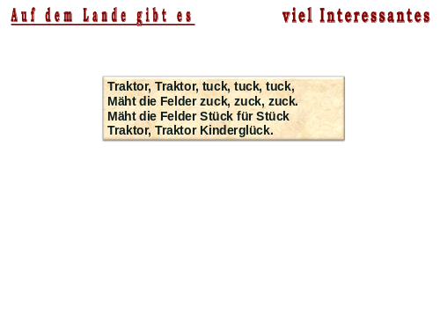 | Совершенствование навыков произношения немецких звуков.  Развитие устной речи. | Коммуникативные: умение слушать и слышать друг друга. Воспринимать на слух речь учителя  Личностные: выражение своего настроения.
II. Мотивация учебной деятельности. Постановка целей и задач урока.  Цель: поставить познавательную задачу  2 минуты | Глядя на картинку, вспоминая прочитанное стихотворения формулируют тему урока | Мотивирует обучающихся на дальнейшую работу. Предлагает сформулировать тему урока. | 1.Seht euch noch ein Mal an die Tafel an. Wie glaubt ihr, wohin werden wir heute reisen? Посмотрите еще раз на слайд. Как вы думаете, куда мы сегодня совершим путешествие?)  На слайде картинка с изображением деревни и речевка «Der Traktor».  2.Ребята высказывают свои предположения.  3. Ja, wir machen heute eine wunderbare Reise in ein deutsches Dorf. Hier können wir eine wunderschöne Gegend bewundern. Wir können auch heute viel Interessantes sehen und viel neues erfahren. ( Да, мы совершим сегодня удивительное путешествие в немецкую деревню. Здесь мы сможем насладиться великолепной местностью. Мы узнаем сегодня много нового и интересного) | Формирование навыков самостоятельного решения коммуникативных задач | Регулятивные: формирование умения выполнять учебные действия в соответствии с поставленной задачей;  Формирование положительной мотивации к обучению и целенаправленной деятельности
III. Применение ранее изученных знаний и умений.  Цель: активизация изученной лексики  (5 минут) | Обучающиеся разгадывают кроссворд  Читают ряды слов, вставляют пропущенное слово. | Задает вопрос.  Показывает слайд, включает гиперссылку на сайт, проверяет ответы обучающихся. | 1.Учитель:Wie stellen wir uns das Leben auf dem Lande vor? Was gibt азвити?  (Ответы обучающихся)  Учитель: Auf dem Lande gibt es viele Haustiere. Ratet, welches Vieh und Geflügel gibt es in unserem Dorf.  ( Как мы представляем себе жизнь в деревне? В деревне есть много домашних животных. Отгадайте какое домашнее животное или птица живут в деревне)  Слайд2 (кроссворд)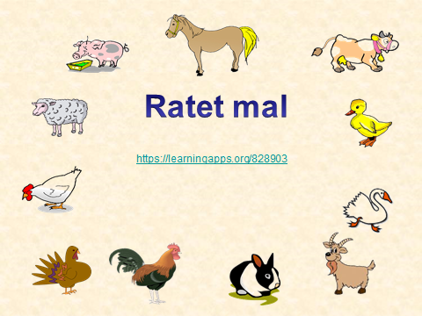  https://learningapps.org/828903  2.Und was machen gewöhnlich die Bauern auf dem Lande? Ergänzt bitte die Wortreihen. (А что обычно делают крестьяне в деревне. Закончите ряд слов) Слайд 3(ряды слов)  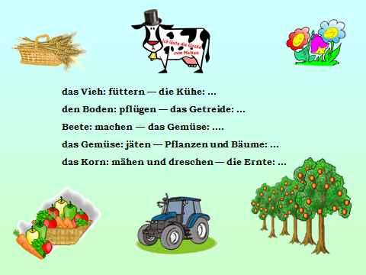 | Развитие навыков языковой догадки | Регулятивные: формирование умения выполнять действия в соответствии с поставленной задачей
IV. Работа над грамматикой. (Употребление придаточных предложений с союзами ob и dass)  Цель: повторить порядок слов в придаточных предложениях с союзами ob и dass  10 минут | 1.Слушают стихотворение. После прочтения стихотворения учителем читают вслух по очереди.  2. Составляют предложения с опорой на таблицу. | 1.Проецирует слайд на экран. Читает стихотворение вслух  2.Задает вопрос. Проецирует слайд на экран. Слушает и контролирует ответы обучающихся. После того, как предложение составлено проецирует верный ответ на экран. | 1.Учитель: Mit den Namen der Haustiere ist alles klar. Und was wisst ihr noch über das Leben auf dem Lande? Ein Junge au seiner Groβstadt war im Sommer zum ersten Mal auf dem Lande. Die Lehrerin bat ihn in der Stunde über das Dorf leben zu erzählen, aber er konnte das nicht machen. Hier ist ein Gedicht darüber. Lest das Gedicht laut vor. (C названиями животных мы разобрались. А что вы еще знаете о жизни в деревне? Мальчик из большого города впервые летом побывал в деревне. Учительница на уроке предлагала ему рассказать о жизни в деревне, но ему было не интересно. Прочитаем стихотворение об этом) (Слайд 4) (текст стихотворения)  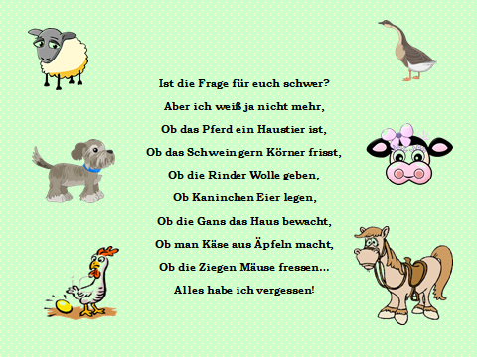  2.Welche Sätze sind in diesem Gedicht falsch? Ihr könnt diesem Jungen helfen. Sucht das passende Ende für diese Sätze, um das Gedicht zu korrigieren. Aber wir müssen die Nebensätze mit «dass» gebrauchen. (Какие предложения в данном стихотворении неверны? Вы можете помочь мальчику. Найдите верное окончание предложения, чтобы исправить стихотворение.) Здесь две колонки со словами. Нужно составить предложения из этих колонок. Не забудьте про порядок слов в предложении. Первое предложение построим вместе.  Слайд 5. (таблица)  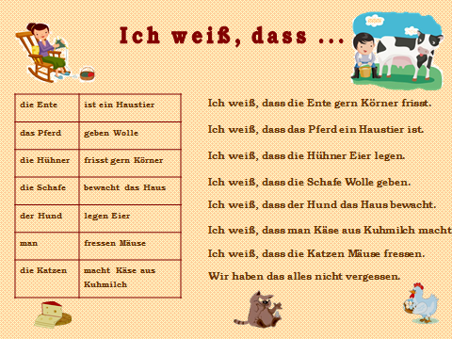 | Умение составлять придаточные предложения | Коммуникативные: умение слушать и слышать, умение высказывать свои мысли.  Познавательные: умение обобщать полученные знания
V. Практика чтения с поиском информации.  Цель: развитие навыков  (8 мин) | Читают текст с пропусками, используя картинки и слова для справок под текстом | Предлагает обучающимся взять карточки №2 с текстом, следит за правильностью чтения, по необходимости корректирует ответы обучающихся | - Учитель – Lest den Text «Alle unter einem Dach» . Aber den Text hat viele Lücken. Füllt den Lücken aus. (Прочтите текст «Все под одной крышей. Но в тексте много пропусков. Прочитайте, заполняя пропуски» Das Bild und die Wörter nach dem Text helfen euch. (Слайд 6)  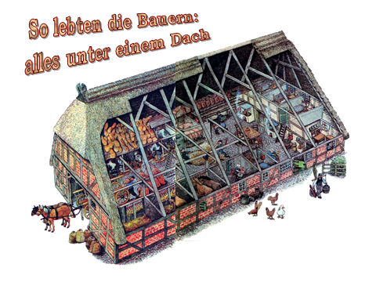 | Развитие языковой догадки | Личностные:  Формирование ответственного отношения к учению;  Регулятивные:  Умение контролировать и оценивать свои действия как по результату, так и по способу действия, вносить соответствующие коррективы в их выполнение.
VI. Динамическая пауза  Цель: смена учебной деятельности на уроке; эмоциональная разгрузка  (2 мин) | Поют и повторяют движения | Проецирует видео песни на экран | Учитель – Erholen wire ein bisschen.  Слайд 7 (физминутка)  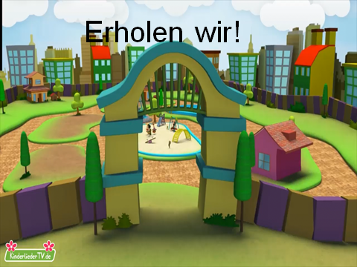 |  | Формирование здорового образа жизни
VII. Практика в аудировании  Цель: Развитие навыков аудирования  (12 мин) | 1.Прослушивают аудиозапись в первый раз, отвечают на поставленный учителем вопрос.  2.Прослушивают диалог второй раз, заполняют таблицу | 1.Включает аудиозапись ( https://cloud.mail.ru/public/Ho8t/ae9fYf74j ), задает вопрос перед прослушиванием. Корректирует ответ обучающихся.  2. Предлагает обучающимся взять карточку № 3 Включает аудиозапись. https://cloud.mail.ru/public/MFmj/kQVRS1mBd | 1.Учитель – Hört den Dialog aufmerksam zu und sagt: «Wo waren Anna und Karin in den Ferien»? (Где были Анна и Карин на каникулах?)  (Слайд 8 )  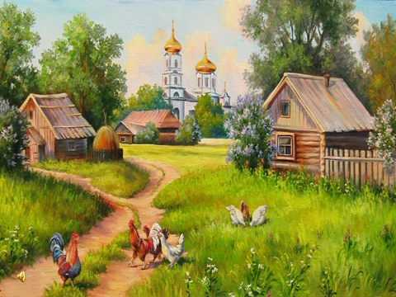  2. Учитель – Hört den Dialog noch einmal und füllt die Tabelle aus.  (Слайд 9)  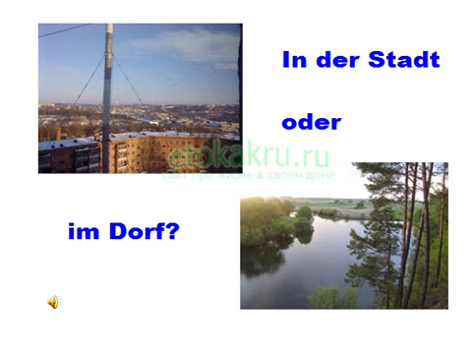 | Умение воспринимать иноязычную речь | Готовность к принятию учебных задач
VIII. Рефлексия  Цель: (3 мин) | 1.Высказывают свои мнения  2.Показывают карточку со своим настроением  3.Записывают домашнее задание | 1.Подводит итоги. Проводит фронтальный опрос. Задает наводящие вопросы, при необходимости корректирует ответы обучающихся.  3.Задает домашнее задание, при необходимости объясняет ход его выполнения | 1.Учитель: Erinnert an alles, was haben wir schon über die Stadt und das Dorf kennen. Und sagt: Wo ist das Leben besser: in der Stadt ode rim Dorf?  (Вспомните все, что мы знаем о жизни в деревне и в городе. Скажите, пожалуйста, как вы считаете, где жизнь лучше: в деревне или в городе?)  2. Welche Farbe hat eure Laune jetzt? Zeigt, bitte.  3.Die Hausaufgabe. (Составить таблицу: Жизнь в деревне. За и против) | Развитие навыков устной речи | Регулятивные: формирование умения осуществлять познавательную и личностную рефлексию; умение оценивать процессы и результаты своей деятельности.  Коммуникативные  Формулировка собственного мнения, позиции

Методические рекомендации по использованию учебного ресурса.
Урок предназначен для обучающихся 7 класса при обобщении изученного материала в рамках изучения темы «Auf dem Lande gibt es auch viel Interessantes». На представленном уроке используются:
- презентация, созданная с помощью программы Power Point, что помогает структурировать материал, решает проблему аудиовизуального обеспечения урока, экономит время учителя на подготовку;
- кроссворд, созданный в приложении LearningApps.org, что в значительной степени повышает интерес и познавательную активность современных школьников на уроке;
- динамическая пауза в виде физкультминутки также является неотъемлемой частью урока. Способствует снижению утомления детей, оптимизирует физическую, умственную и эмоциональную активность.

Представленная разработка урока может быть также использована для проведения урока немецкого языка и по другим УМК, так как тематический, лексический и грамматический материал во многом совпадает.

Литература
- Немецкий язык. 7 класс : учеб. Для общеобразоват. организаций /И.Л.Бим, Л.В.Садомова. – 8-изд. – М.: Просвещение, 2017. – 223с.
- Немецкий язык. 7 класс: рабочая тетрадь для учащихся общеобразовательных организаций / [И.Л.Бим, Л.В.Садомова и др.]; под ред. А.А.Кузнецова. – 8-е изд., - М.:Просвещение, 2017. – 96с.
- Современный урок немецкого языка с применением информационных технологий. Методическое пособие с электронным приложением./Г.Н.Лебедева.- М.: Планета, 2011.- 240 с.
- https://kopilkaurokov.ru/nemeckiy/uroki/urok-niemietskogho-iazyka-v-7-klassie-po-tiemie-zhizn-v-dierievnie

Таблица 2

№ | Автор (если указан), название ресурса, гиперссылка на ресурс, обеспечивающая доступ к ЭОР | Форма предъявления информации (статья, иллюстрация, презентация, видеофрагменты, тест, интерактивное задание, модель и т.д.)
1. | https://cloud.mail.ru/public/NHdY/QLjhxsP2e | Презентация к уроку
2. | Татьяна Кречкова https://learningapps.org/828903 | Кроссворд
3. | https://www.youtube.com/watch?v=q93YYISaAHM | Физминутка
 | https://cloud.mail.ru/public/Ho8t/ae9fYf74j | Аудиофайл для выполнения задания по аудированию (карточка №2)
4. | https://cloud.mail.ru/public/Ho8t/ae9fYf74j | Аудиофайл для выполнения задания по аудированию (карточка №3)

ПРИЛОЖЕНИЕ

Die Karte №1
So lebten die Bauern: alles unter einem Dach
Im Norddeutschland waren die Bauernhäuser früher sehr groß. Menschen und Tiere lebten damals zusammen unter einem Dach. Das Dach war aus Stroh und brannte leicht. Auf dem Dach hatten die Bauernhäuser … .Oben war die Diele (прихожая, сени). Rechts war …, und … waren der Kuhstall und der Schweinstall. … waren das Kinderzimmer und das Schlafzimmer für die Eltern. … war die Küche . Hinter der Küche waren … und das Wohnimmer. Die Zimmer waren sehr klein. Am größtenwar die Küche. Dort kochte die Bäuerin das Essen, backte das Brot und machte Wurst, Butter und Käse. Der Herd und der Backofen waren … . Der Brunnen (колодец) war …. . Dort holte man das Wasser.
(Pferdeköpfe aus Holz, die Ställe, unten in der Mitte, links, hinter dem Pferdestall, der Pferdestall, hinten in der Diele, Schlafzimmer, in der Wand, vor dem Haus

Die Karte № 2

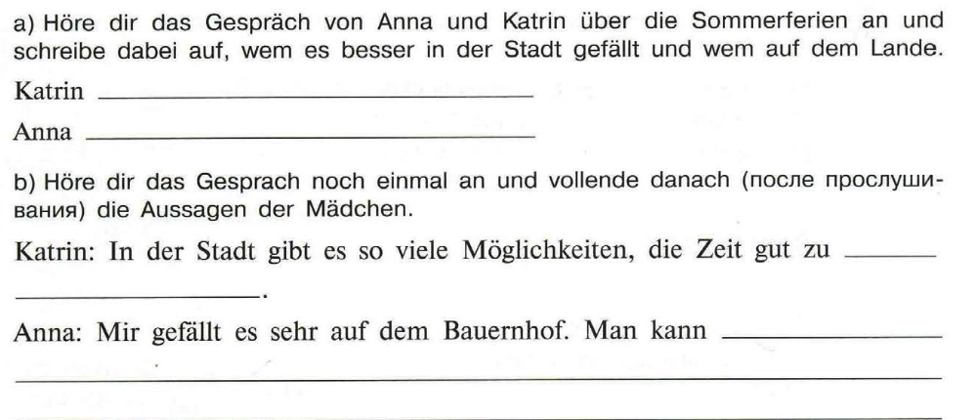

Die Karte №3
